КОНСПЕКТ
занятий № 20-21 кружка «Чудеса плетения»
Тема: Брелок. Плетение в технике макраме.

Место проведения: учебный кабинет
Продолжительность: 60 минут
Тема: Плетение в технике макраме.
Изделие: Брелок
Форма проведения: занятие кружка
Цель: развитие умений выполнения квадратный узел макраме при изготовлении брелка.
Задачи занятия:
1. Образовательные (предметные)
1. Расширить знания учащихся о плетении в технике макраме, её основными элементами;
2. Закрепить знания учащихся о плетении в технике макраме: расчёт нитей на изделие, выбор бусин, выполнение основы, плетение брелка узлом «восьмёрка»;
3. Выполнить брелок в технике макраме с использованием квадратного узла.
2. Развивающие (метапредметные результаты)
Познавательные УУД:
2.1 Развивать умение подбирать необходимые материалы и инструменты;
2.2 Развивать умение анализировать, сравнивать, делать выводы;
2.3 Расширять словарный запас;
Коммуникативные УУД
2.4 Развивать умение слушать и слышать других;
2.5 Развивать умение выражать свои эмоции;
2.6 Развивать умение формулировать свою позицию;
Регулятивные УУД
2.7 Развивать умение оценивать свои действия;
2.8 Развивать умение планировать свою деятельность по заданному образцу;
  - Развивать воображение, аккуратность, творчество;
3. Воспитывающие (личностные результаты):
1.Воспитывать эстетический вкус, бережное отношение к народным промыслам;
2.Воспитывать осмысленное отношение, осмыслять значение правильной организации рабочего места и соблюдений правил безопасного использования инструментов и материалов для качественного изготовления изделия;
3.Воспитывать потребность слушать и слышать других;
4.Воспитывать уважительное отношение к труду других людей.
Методы обучения
Основной метод: практический (практическая работа)
Частные методы:
-словесные: беседа, объяснение
- наглядные: демонстрация, наблюдение, иллюстрация
- организация мыслительной деятельности: репродуктивный
- по управлению: под руководством руководителя
- метод контроля: самоконроль и контроль руководителя кружка
Ресурс занятия кружка
Оборудование
1. Для руководителя: образец изделия, образцы плетения, детали для показа.
2. Для учеников: инструменты: ножницы, скотч; материалы: цветные нитки, бусины с широкими отверстиями, проволока.
Литература:
  - Г.Л Копотева, И.М. Логвинова « Проектируем урок, формирующий универсальные учебные действия» .Издательство: « Учитель» 2016, 99с.
  - Т.А. Терешковец «Учимся плести макраме» АМТ: 2001г. 33
План занятия:
1.Организованное начало занятия
1.1 Приветствие
1.2 Проверка рабочего места
2. Вступительная часть
2.1 Вступительная беседа
2.2 Сообщение темы занятия
3.Основная часть
3.1 Показ и анализ образца
3.2 Планирование работы
3.3Объяснение и показ изготовления изделия
3.4 Повторение
3.5 Практическая работа
4.Заключительная часть
4.1 Оценивание. Выставка работ
4.2.Подведение итогов
5. Организованное завершение занятия
6. Уборка рабочего места

Ход первого (2) занятия

1.Организованное начало занятия:
1.1 Приветствие:
Учащиеся входят в кабинет. Все усаживаются на свои места. Проверяю готовность к занятию.
1.2 Проверка рабочего места:
У: Проверьте, все ли у вас готово к занятию: цветная нитка, бусинка, ножницы, скотч;
2. Вступительная часть:
2.1. Сообщение темы занятия:
У: Для сегодняшнего занятия я организовала небольшую выставку ваших работ. Посмотрите внимательно на эти изделия и ответьте мне на мой вопрос:
Каким образом выполнены эти работы?
Д: Все работы выполнены в технике плетения.
У: Какие изделия вам нравятся?
Д: Все.
У: На выставку я принесла работы других детей. Вам нравятся эти изделия?
Д: Да, они очень красивые.
У: А в какой технике они сделаны, как вы думаете?
Д: Макраме.
У: Правильно, ребята!
2.2. Вступительная беседа:
У: В течение веков людьми создано немало видов рукоделия. Одним из них является макраме. Само слово «макраме» имеет арабские корни и означают « кружево» или «бахрома».
Его популярности и широкому распространению, особенно в последнее время, в немалой мере способствует то, что этот вид народного творчества не требует какого-либо специального приспособления, инструментов. Ведь основным « орудием производства» являются умелые руки - плетение осуществляется просто на пальцах, из- под которых выходят изумительные изделия. Не зря в старину говорили: «Не то дорого, что добрым мастером сработано».
Сегодня макраме прочно вошло в нашу жизнь. Мастера узелкового плетения создают шторы, декоративные панно, кашпо, абажуры, салфетки, сумки.
В настоящее время существует несколько видов узлов, используемых для выполнения красивых вещей
  - Простой узел;
  - «Капуцин»;
  - «Восьмёрка»;
  - Галстучный узел;
  - Армянский узел;
  - Плоские узлы.
Основа всех узлов - «простой узел» (восьмёрка). Это самый простой узел из всех известных узлов. Чтобы завязать его, надо ходовым концом веревки сделать полуузел за его коренной конец. Его можно завязать на конце или на средней части верёвки. Простой узел, несмотря на свою примитивность, имеет свойство сильно затягиваться и является составным элементов многих узлов. Этот узел считается классическим.
Прямой узел (геркулесовый) представляет собой два полуузла, последовательно завязанных один над другим в разные стороны. Это обычный, самый простой способ его вязки.
Для выполнения галстучного узла нужно сложить нить пополам и прикрепить на подушке для плетения, Левая нить будет узелковой, а правая - рабочей. Затем положить рабочую нить поперек узелковой и зажать место их пересечения. Далее нужно завести рабочую нить под обе нити в месте пересечения немного вверх. Далее пропустить вниз в петлю. Натянуть концы и затянуть узел.
Чтобы сделать армянский узел, нужно сложить нить пополам и приколоть на подушке для плетения. Левая нить будет узелковой, а правая – рабочей, Рабочую нить нужно положить на натянутую левую справа налево. После чего обогнуть концом обе нити и продеть его в образовавшуюся петлю, потянув за оба конца.
3.Основная часть:
3.1.Показ и анализ образца:
У: Ребята, мы сегодня будем использовать квадратный узел? Мы будем использовать этот узел для изготовления брелка. А что такое брелок?
Д: Брелок – это украшение на ключи, выполненное в виде подвески на цепочке, браслете, кольце для ключей,
У: Для чего можно использовать брелок?
Д: Для сувенира и подарка.
У: В каком стиле будем плести брелок?
Д: В технике макраме.

3.2. Планирование работы:
У: Ребята, приступаем к выполнению сегодняшней поделки брелок. В основе его выполнения лежит квадратный узел в технике « макраме». Нам необходимо приготовить:
1. 2 шнура (веревки) разных цветов длиной 25-30 м каждая;
2. деревянную бусину;
3. тонкую проволоку длиной 12- 15 см;
4. полоску фетра или трикотажной ткани для шарфа(10 на 2 см), маркер.
3.5 Пробное выполнение квадратного узла
У: Сейчас мы с вами будем тренироваться, и выполнять квадратный узел.
4. Подведение итогов:
- Чему мы сегодня научились?
- Для чего человек использует брелок?
- Что было для вас сложно?
5. Организованное завершение занятия:
У: Ребята, спасибо вам за кружок. Мне было приятно с вами работать. Спасибо за занятие! До свидания!
6. Уборка рабочего места:
У: Сейчас, ребята, давайте приберём свои рабочие места.

Ход второго занятия
1.Организованное начало занятия:
1.1 Приветствие:
Учащиеся входят в кабинет. Все усаживаются на свои места. Проверяю готовность к занятию.
1.2 Проверка рабочего места:
У: Проверьте, все ли у вас готово к занятию: цветная нитка, бусинка, ножницы, скотч;
2. Вступительная часть
Актуализация знаний, полученных учащимися на прошлом занятии
3.Основная часть:
3.1.Показ и анализ образца:
У: Ребята, мы сегодня будем использовать квадратный узел? Мы будем использовать этот узел для изготовления брелка. А что такое брелок?
Д: Брелок – это украшение на ключи, выполненное в виде подвески на цепочке, браслете, кольце для ключей,
У: Для чего можно использовать брелок?
Д: Для сувенира и подарка.
У: В каком стиле будем плести брелок?
Д: В технике макраме.
3.2. Планирование работы:
У: Ребята, приступаем к выполнению сегодняшней поделки брелок. В основе его выполнения лежит квадратный узел в технике « макраме». Нам необходимо приготовить:
1. 2 шнура (веревки) разных цветов длиной 25-30 м каждая;
2. деревянную бусину;
3. тонкую проволоку длиной 12- 15 см;
4. полоску фетра или трикотажной ткани для шарфа(10 на 2 см), маркер.
3.3. Объяснение и показ изготовления изделия:
1. Итак, 1 шнур сложить пополам, продеть его проволокой, также сложенной пополам и протянуть проволоку со шнуром сквозь отверстие деревянного шарика;
2. Далее, проволоку вынуть, завязать петлю на узел, подтянуть шарик к вплотную к узлу;
3. Полученную заготовку переворачиваем головой вниз, берем второй шнур, завязываем его на узел на основе первого шнура посередине и начинаем плетение квадратных узлов по направлению к голове человека.(3-5 узлов, зависит от толщины шнура);
4. Далее выполняем 3-4квадратных узла и подтягиваем плетение к голове. Формируем ручки и ножки человечка, завязываем по 1 узлу на концах шнуров.;
5. Начинаем оформлять лицо и украшать человечка: с помощью маркера нарисовать глазки, рот, нос и волосы человечка, на шее завяжем шарфик. Брелок «Человечек» готов.
3.4.Повторение:
У: Итак, что мы должны сделать для начала?
Д: 1 шнур сложить пополам и продеть его проволокой, тоже сложенной пополам. Протянуть проволоку со шнуром сквозь отверстие деревянного шарика. Проволоку вынуть, завязать петлю на узел, подтянуть шарик к вплотную к узлу.
У: Правильно, что мы потом будем делать?
Д: Далее полученную заготовку переворачиваем вниз головой и начинаем плетение квадратных узлов по направлению к голове человечка.
У: И какой последний шаг работы?
Д: Оформляем лицо и украшаем человечка.
3.5.Практическая работа:
У: А сейчас самостоятельно выполняем работу, т.е. изготавливаем брелок. У кого будут вопросы или трудности с выполнением работы , поднимите руку.
4.Заключительная часть:
4.1. Оценивание. Выставка работ:
Готовые работы показывают всему классу, оценивают.
Создается маленькая выставка работ.
4.2. Подведение итогов:
- Чему мы сегодня научились?
- Для чего человек использует брелок?
- Что было для вас сложно?
5. Организованное завершение занятия:
У: Ребята, спасибо вам за кружок. Мне было приятно с вами работать. Спасибо
за занятие! До свидания!
6. Уборка рабочего места:
У: Сейчас, ребята, давайте приберём свои рабочие места.
Примерная схема изделия
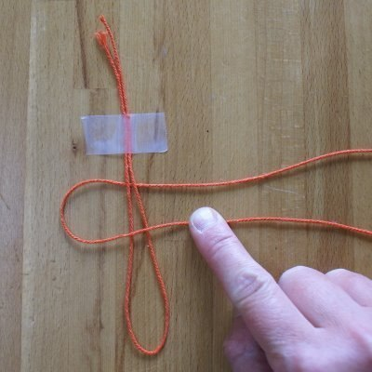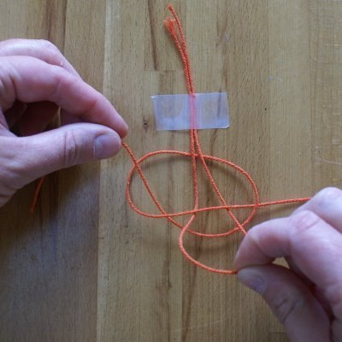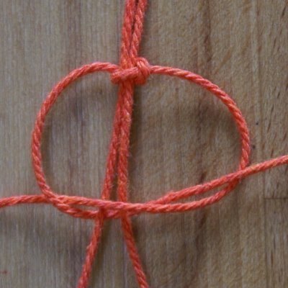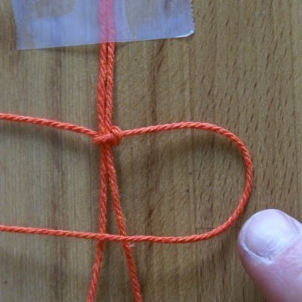
Шаг 1 Шаг 2 Шаг 3 Шаг 4
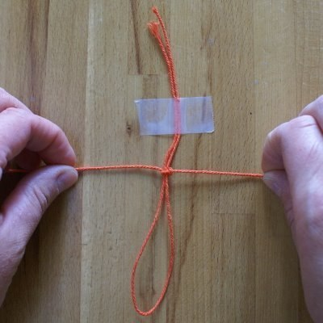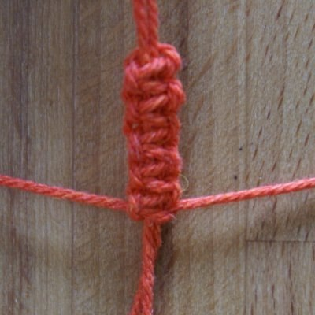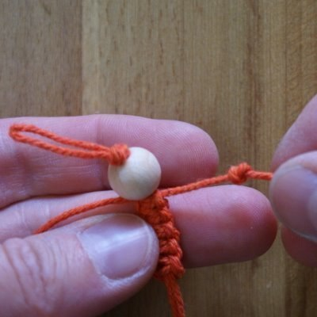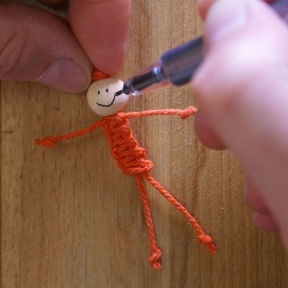
Шаг 5 Шаг 6 Шаг 7 Шаг 8

